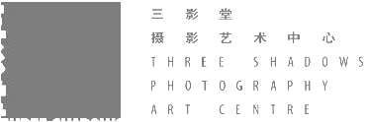 |  | Publication: | 新浪图片 | 
 |  | Date: | 2014年4月
 |  | Link: | http://photo.sina.com.cn/info/2014-04-27/1121170.shtml
 |  | Title: | 2014年第六届三影堂摄影奖揭晓 朱岚清获大奖
 |  | City: | 北京 Beijing

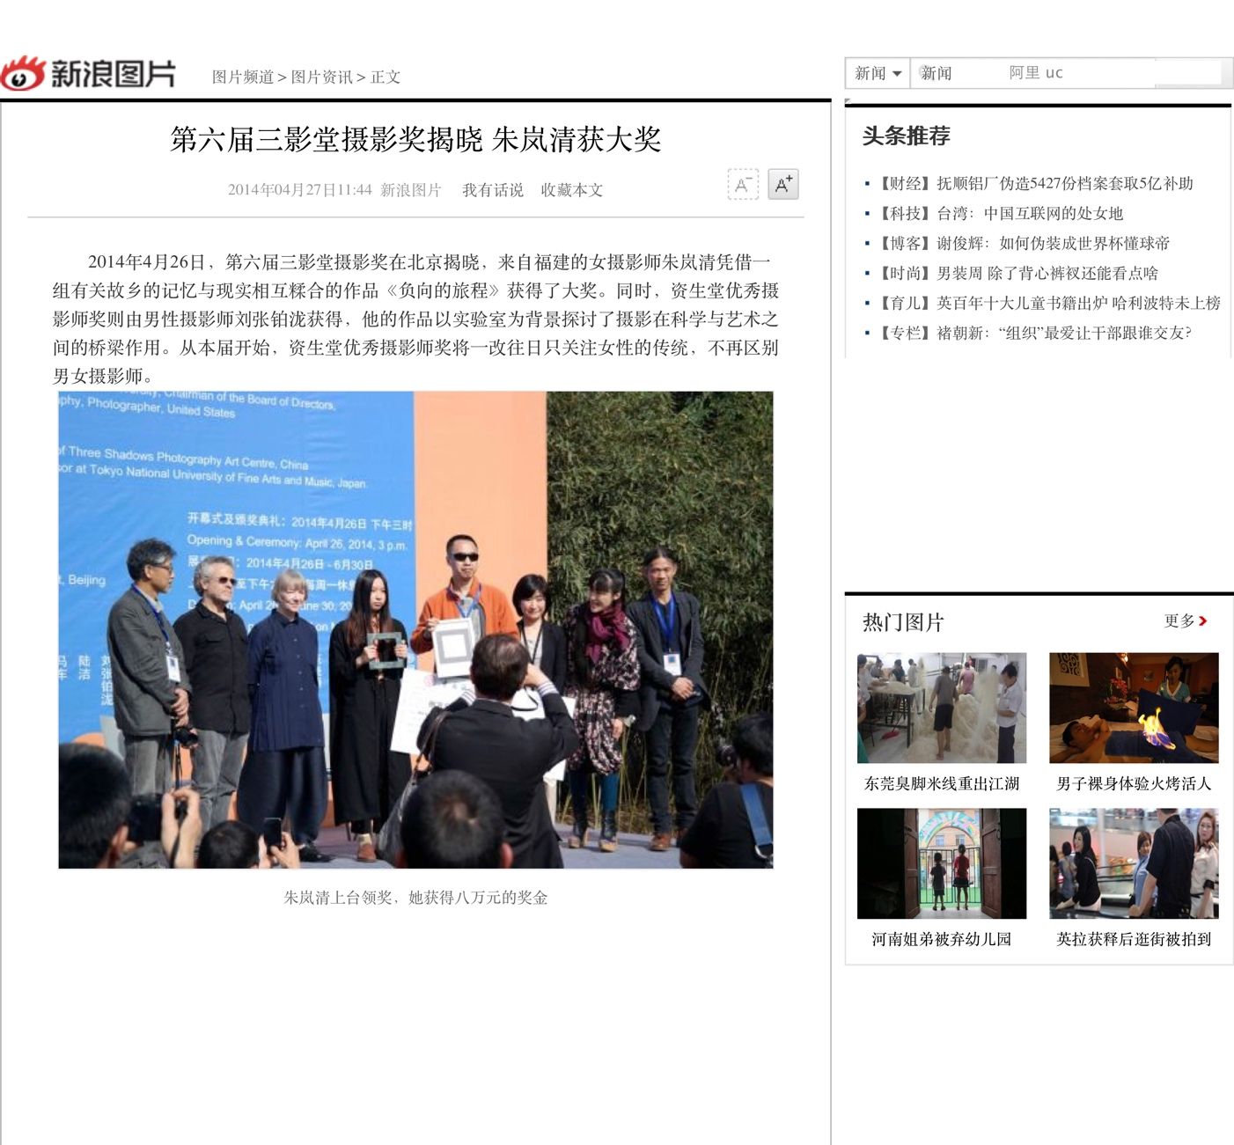

 |  | Publication: | 新浪图片
 |  | Date: | 2014年4月
 |  | Link: | http://photo.sina.com.cn/info/2014-04-27/1121170.shtml
 |  | Title: | 2014年第六届三影堂摄影奖揭晓 朱岚清获大奖
 |  | City: | 北京 Beijing
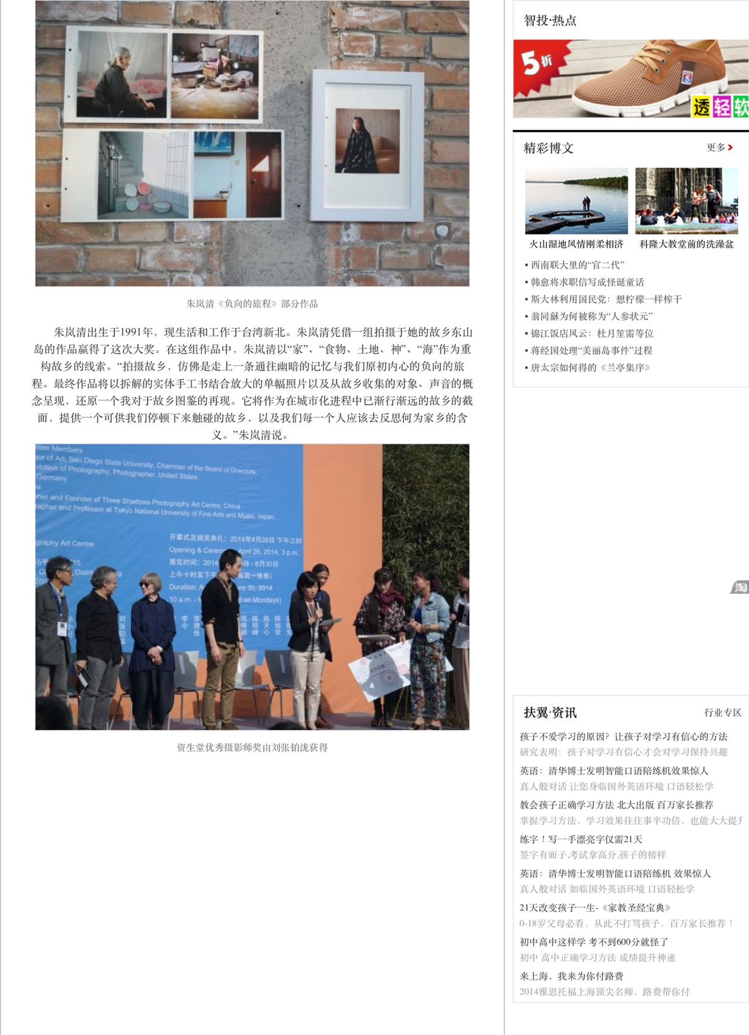

 |  | Publication: | 新浪图片
 |  | Date: | 2014年4月
 |  | Link: | http://photo.sina.com.cn/info/2014-04-27/1121170.shtml
 |  | Title: | 2014年第六届三影堂摄影奖揭晓 朱岚清获大奖
 |  | City: | 北京 Beijing
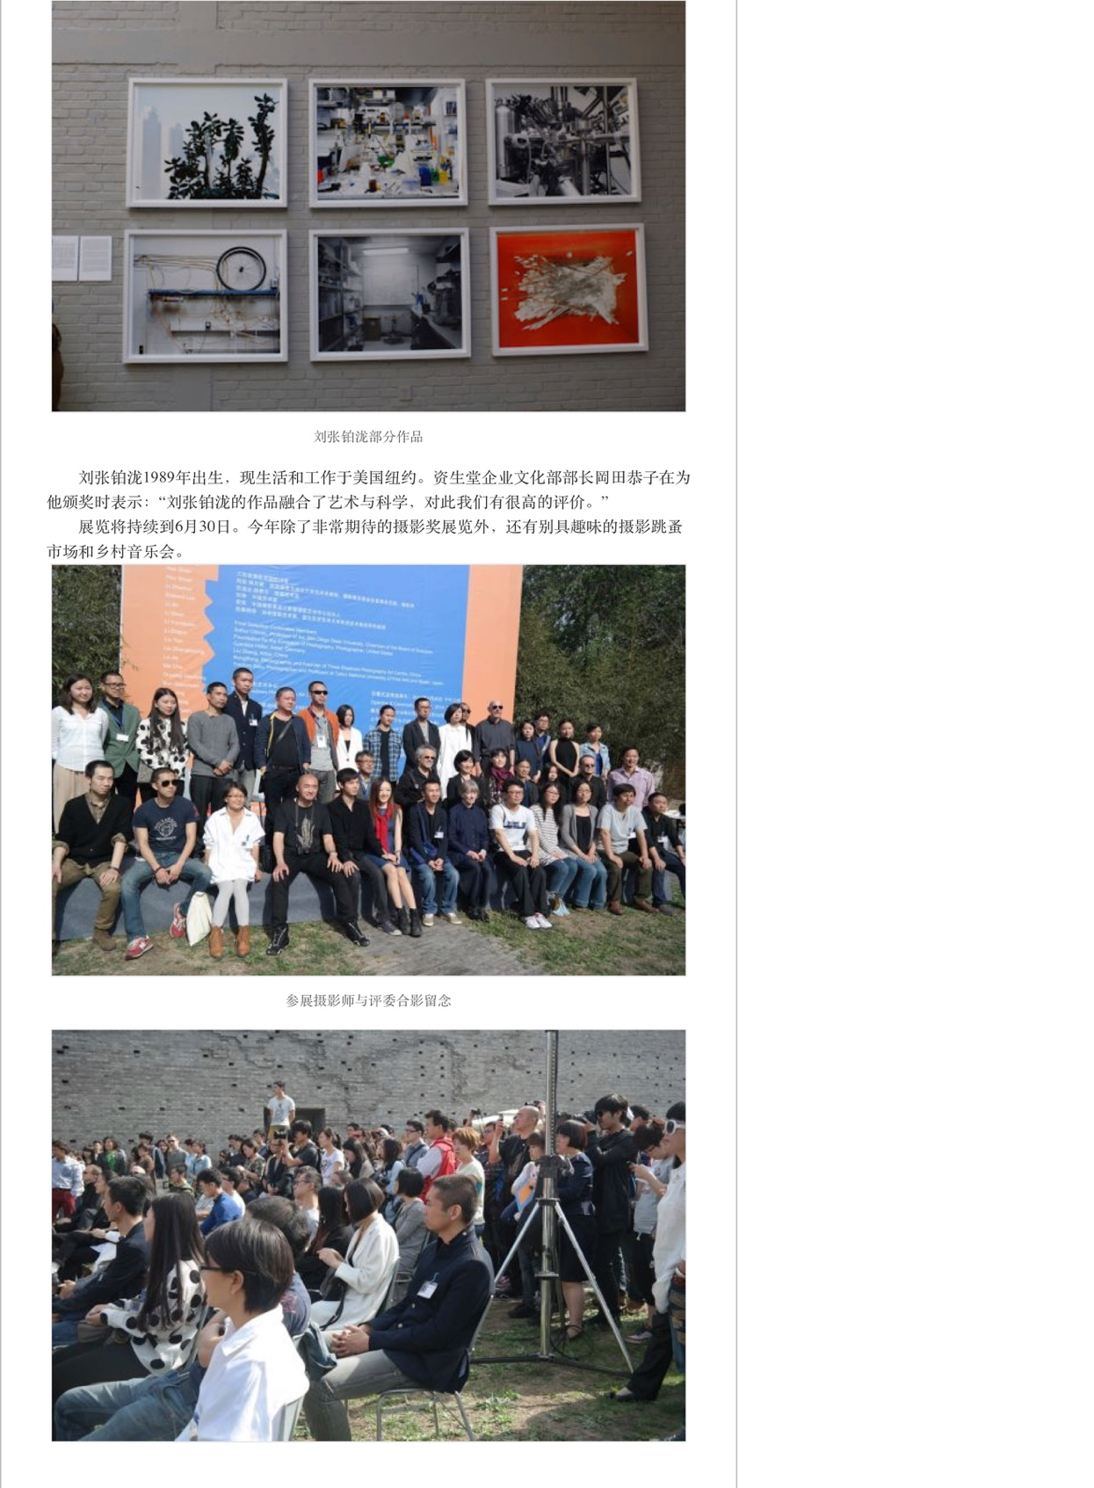
 |  | Publication: | 新浪图片
 |  | Date: | 2014年4月
 |  | Link: | http://photo.sina.com.cn/info/2014-04-27/1121170.shtml
 |  | Title: | 2014年第六届三影堂摄影奖揭晓 朱岚清获大奖
 |  | City: | 北京 Beijing
